Resolução Guião Lab 04

Alunos: Diogo Silva, Marco Almeida, Rafael Amorim, Ricardo Antunes

4.1)

O utilizador faz o checkout com o botão Apple Pay e, desta maneira, é enviado um pedido de pagamento da App IOS para o PassKit View Controller.

Este solicita uma aprovação do utilizador em relação à conta/ morada, que pode ser autorizada pelo user ou não, na eventualidade de ser, o Controlador recupera a informação de pagamento.

Por sua vez, o Controlador manda ao servidor da Apple um token que encripta com o ID do comerciante, e este é enviado até à App.

Por fim, faz se um pedido de autorização de cartão de crédito aos serviços de pagamento, onde será realizado uma transformação o pedido, desencriptação dos dados Token, depois executa o gateway para certificar se está tudo em ordem com os cartões, recebe a confirmação torna a transformar numa resposta e finalmente efetua a transferência.

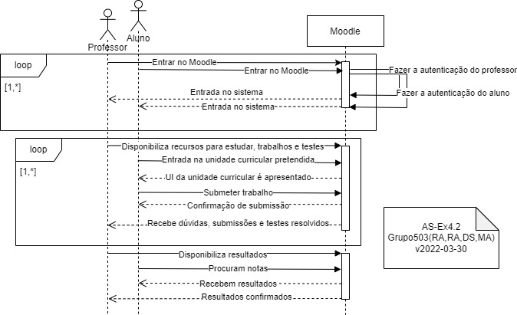4.2)

4.3)

A.

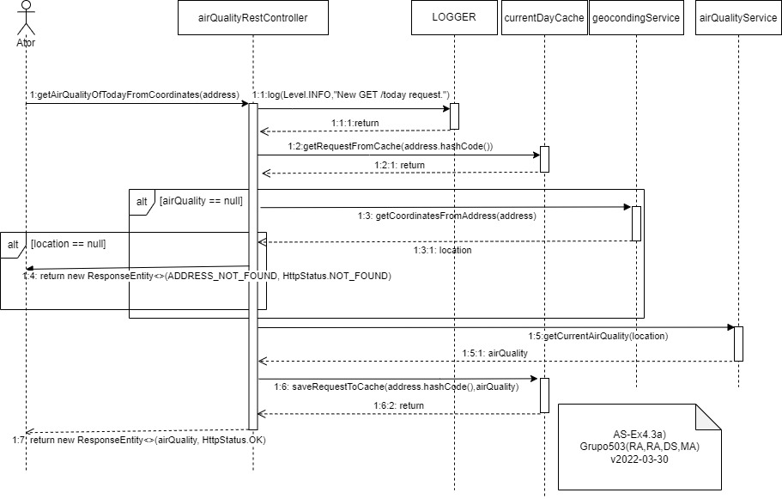

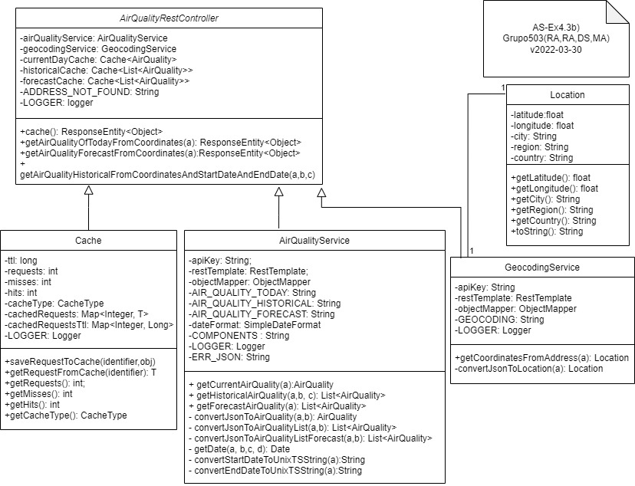B.

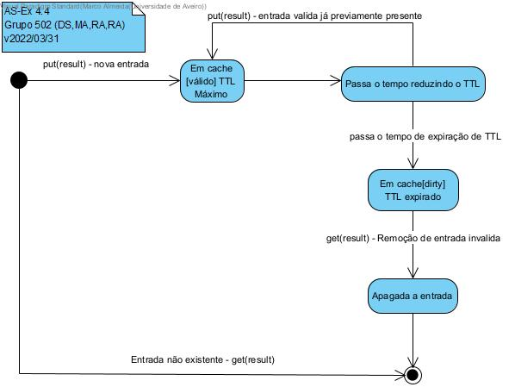4.4)